**思仪科技亮相CIOE 2024 全球首发145G光波元件分析仪**

来源：C114通信网

9月11日~13日，第25届中国国际光电博览会（CIOE 2024）在深圳盛大举办。思仪科技作为国产通信仪器的代表性企业，携一系列具有强大竞争力的仪器仪表产品亮相，瞄准AI智算驱动下蓬勃发展的光通信市场。

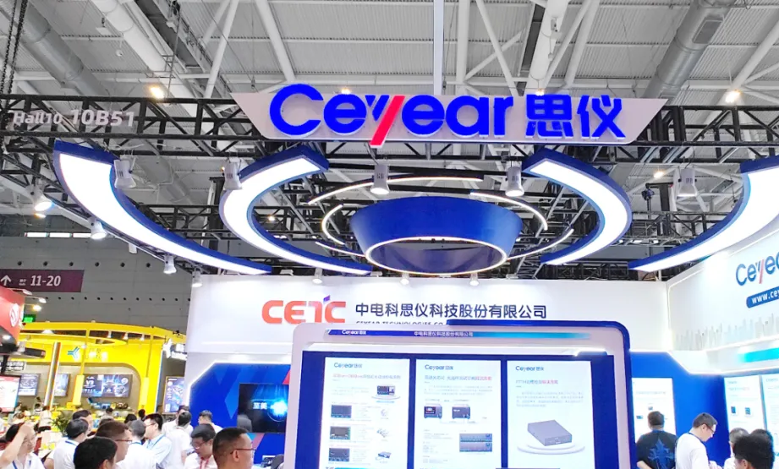

思仪科技在展台上展示了多款备受业界关注的产品，其中145GHz 6433系列光波元件分析仪（简称LCA）全球首发，突破技术瓶颈实现了业界领跑。这款仪器可用于当前及未来高速电光器件/芯片、光电器件/芯片等网络响应参数测试，满足单波200G及以上的热点测试需求，受到业界观众的密切关注。

**多款产品对标国际一流**

在整条光通信产业链中，仪器仪表企业面临的国际巨头竞争压力最大。近年来，产业价值链向高端转移，尤其是随着AI大模型横空出世，带动算力需求暴增，网络基础设施快速迭代。尤其是数通光模块，从400G迅速演进到800G，再到如今的1.6T；骨干网也正式迈入400G时代，即将开启大规模升级部署。

思仪科技指出，该公司推出的6433系列光波元件分析仪，以及6362系列光谱分析仪、6317系列可调谐激光源、9951系列光波测试平台等多款产品，全部对标国际一流，并根据客户的具体场景需求优化，具备思仪科技的独特优势。相关产品已在光通信、工业激光领域的头部客户获得广泛应用，服务于客户研发和生产线。

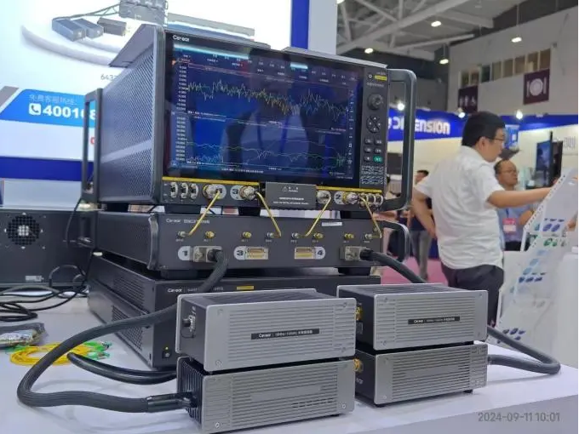

6433系列光波元件分析仪

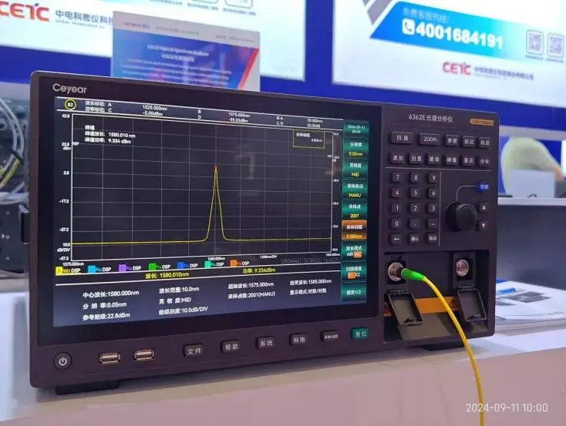

6362系列光谱分析仪

其中，面对数通向800G/1.6T快速演进的形势，思仪科技积极布局，并取得了超宽带光电频响测试、高速光偏振控制等多项技术突破。思仪科技强调，在CIOE 2024上发布的145G测试产品、偏振测试产品，均为思仪科技超前布局的成果，并率先推出了国产化激光线宽、RIN噪声测试产品。

目前，思仪科技已实现端口速率为100G的网络测试仪和600G的误码测试仪，在400G网络测试仪方面实现了2端口、3端口商用，目前在加紧研发高密度、多端口适用于大场景的400G网络测试仪。同时，基于新型算力网络的特质，思仪科技正在研发基于无 算力网络的AI数据网络测试仪。随着网络技术不断革新，800G/1.6T的标准在不久的未来确定，思仪科技将不断迭代网络测试仪产品，满足产业的发展需要。

此外，思仪科技的数据通信网络测试产品5201，SRv6特性级的协议仿真能力水平成熟，测试规格达到国内领先、国际一流水平，获得运营商广泛采用。

在数据高速采集分析方面，推出了4457系列数字示波器最大带宽4GHz，最高采样率20GSa/s，垂直分辨率8bit、12bit，集示波器、实时频谱分析仪、逻辑分析仪、函数发生器和总线分析仪等多种功能于一体，采用AnyAcquire技术，为用户提供更多仪器功能、更快的测试速度、更智能化的使用体验，广泛应用于通信、工业电子和教育等行业。

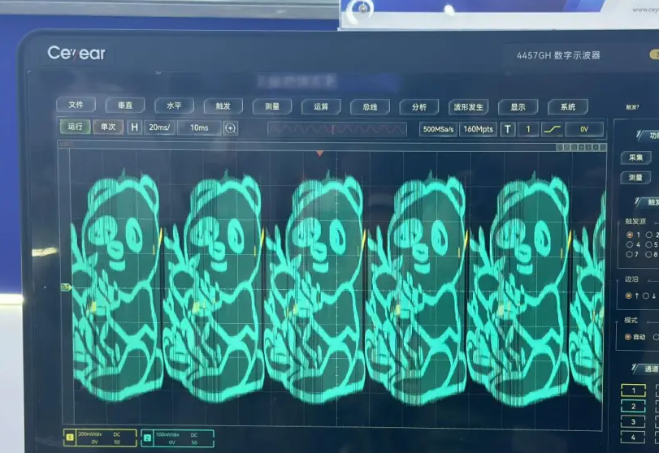

4457系列数字示波器

**参与构建国产仪器产业生态**

除了上述领军产品，思仪科技在展台还展出了一系列应用在不同领域的成熟产品和定制产品。

例如新发布的便携式网络测试仪，相较于机架式设备更轻便、更灵活、更适合研发和生产场景；基于成熟中高端任意波形发生器下沉研发推出的更加经济的1653系列产品，具备高集成度、便携易用、高信号质量等特点，可以更低的成本满足客户丰富、多样的激励信号发生需求。

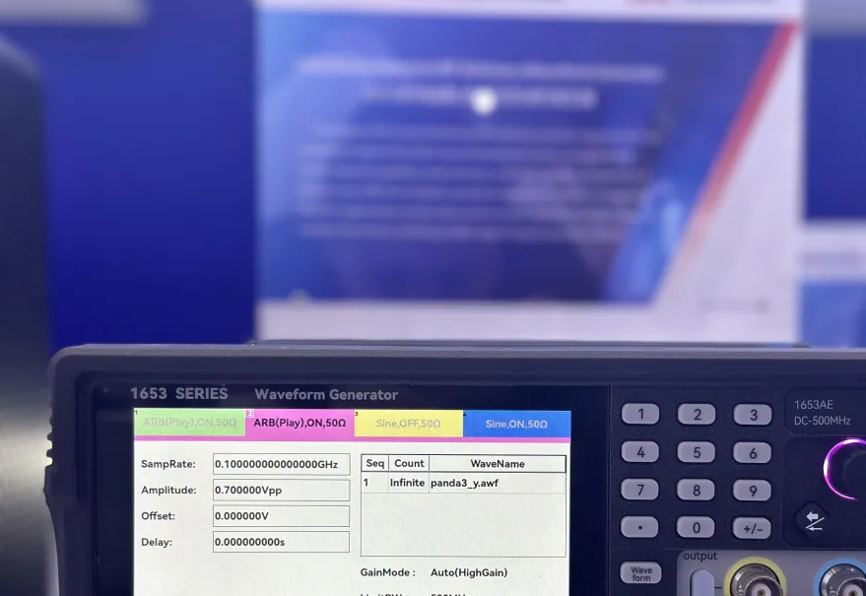

1653系列产品

再如为承接下一代骨干传送网建设需求，新一代G.654.E光纤已在骨干网中规模应用。思仪科技针对性推出了6428A和6486A的产品组合，6428A光时域反射计50dB超大动态范围，0.8m事件盲区，可满足200km 以上G.654.E光纤的精确测试，实现故障点的精准定位；6486A光纤熔接机，平均熔接损耗低至0.025dB、10s超快智能加热等关键指标可对标国际一流能力，自动识别光纤类型，可解决运营商G.654.E的施工难题，应用在光缆施工、科研院所光器件制作和车规级激光雷达生产等领域，并开发了多语言版本，拓展北美等海外市场。

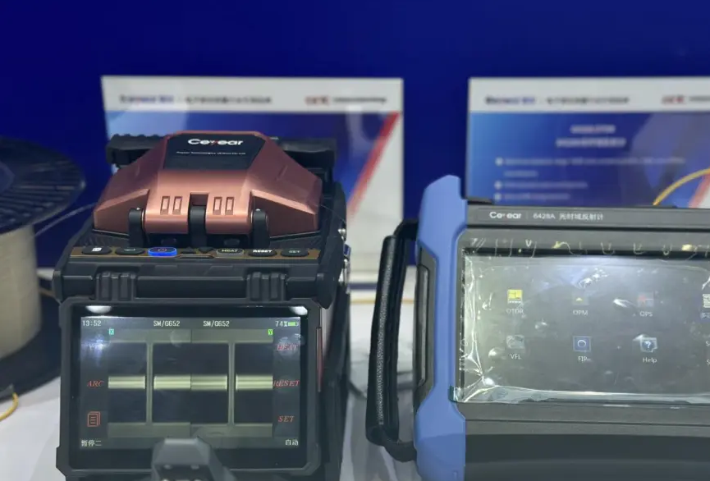

6428A和6486A的产品组合

在产品不断丰富和走向高端的同时，思仪科技也着重参与构建国产仪器产业生态。一方面，中国移动作为通信业的领军运营商，积极践行“链长”责任，发起成立了中国仪器仪表学会信息通信测试仪器仪表专业委员会（以下简称“专业委员会”），以构建一个需求一致、技术创新、产业协同的平台，弥补国内产业生态短板，助推高水平科技自立自强。

思仪科技作为移动通信子链“链核”企业单位，高度重视与中国移动及“专业委员会”成员单位的合作，有力地促进了国内仪器仪表产业的高质量发展，尤其是推动了高端仪器仪表在通信领域的广泛应用。目前思仪科技的400G数通测试、SRv6协议仿真测试，均优先在中国移动进行试用、验证。

另一方面，思仪科技作为央企控股企业，时刻牢记使命，践行国家高质量发展要求，做强做优做大通信仪器，坚持与供应链伙伴合作共赢，携手攻关通信仪器的关键底层芯片、器部件、算法，共同促进国产通信仪器的竞争力快速跃升。

思仪科技在技术创新方面，持续加大研发投入，推动技术更新，尤其在5G和未来6G等前沿通信技术领域进行深入研究，以缩小与国际先进水平的差距 ；在产品多元化方面，开发适应不同应用场景需求的多样化产品，如智能手机、平板电脑、笔记本电脑以及智能可穿戴设备等所需的测试设备。

在产业协同方面，与科研院所、高校等合作，共同推动关键技术的研究和创新，构建产业循环，支撑行业发展；在市场导向方面，紧跟市场需求，特别是在5G商用化进程中，提供满足新一代通信技术要求的测试解决方案；在质量与服务方面，提高产品性价比和优化售后服务，增强用户满意度和品牌忠诚度。